PENGARUH PENERAPAN MEDIA
PEMBELAJARAN BERBASIS AUDIO VISUAL TERHADAP EFEKTIFITAS PEMBELAJARAN PAI
(Studi Eksperimen di SMPN 2 Balaraja Kabupaten Tangerang)

SKRIPSI
Diajukan kepada Jurusan Pendidikan Agama Islam Universitas Islam Negeri
Sultan Maulana Hasanuddin Banten Sebagai Salah Satu Syarat Untuk
Memperoleh Gelar Sarjana Pendidikan (S.Pd)

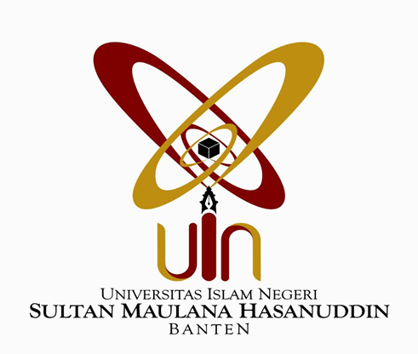

Oleh :
SUHARTINAH
NIM 152102050

FAKULTAS TARBIYAH DAN KEGURUAN
UNIVERSITAS ISLAM NEGERI
SULTAN MAULANA HASANUDDIN BANTEN
TAHUN 2019 M/1440 H

